**23 варіант**

**Садовський В.Ю.**

**Тема: «Чисельні методи розв’язання нелінійних рівнянь»**

**Завдання:** Розв’язати нелінійне алгебраїчне рівняння *f(x)*=0 з точністю до 0,0001. Відокремлення коренів виконати аналітично. Уточнення коренів провести методом половинного ділення та методом хорд.

*Розв’язання:*

1) Відокремлення коренів рівняння проводимо аналітично.

Позначимо $f\left(x\right)={2x}^{4}+4x^{3}+x^{2}+3x−6$

Знаходимо похідну :

$$f^{'}\left(x\right)=8x^{3}+12x^{2}+2x+3$$

Знаходимо корені похідної :

$$x_{1}=\frac{−3}{2}x_{2}=\frac{−1}{2}x_{3}=\frac{1}{2}$$

Складаємо таблицю знаків функції , покладаючи  рівним кореням похідної (критичним значенням функції) та граничним значенням області визначення:

|  |  |  |  |  |  |
| --- | --- | --- | --- | --- | --- |
|  |  | $$\frac{−3}{2}x_{2}$$ | 0 | $$\frac{1}{2}$$ |  |
|  | + | – | – | – | + |

Оскільки відбуваються дві зміни знаків, то робимо висновок, що рівняння має два дійсних кореня:

$$x_{1}∈\left(−∞;−4\right],x_{2}∈\left(1;+∞\right]$$

Зменшимо якомога проміжки, в яких знаходяться корені:

|  |  |  |  |  |
| --- | --- | --- | --- | --- |
|  | -2 | $$\frac{−3}{2}$$ | $$\frac{1}{2}$$ | 1 |
|  | + | – | – | + |

Отже, маємо

$$x_{1}∈\left[−2;−\frac{3}{2}\right],x_{2}∈−\left[\frac{1}{2};1\right]$$

**Метод ділення навпіл**

import numpy as np

import math

import matplotlib.pyplot as plt

def f(x):

return (2*x)**4 + (4*x)**3 + x**2 + 3 * x - 6

a = 1.

b = 2.

eps = 0.0001

def dihotom(a, b, eps):

while (abs(a-b) > eps):

if f(a)*f((a+b)/2)<0:

b = (a+b)/2

else:

a = (a+b)/2

print('Корінь рівняння x = ', round((a+b)/2,5))

dihotom(a,b,eps)

x = np.arange(a, b, eps)

plt.plot(x, f(x))

plt.xlabel('x')

plt.ylabel('f(x)')

plt.title('Метод половинного ділення')

plt.show()

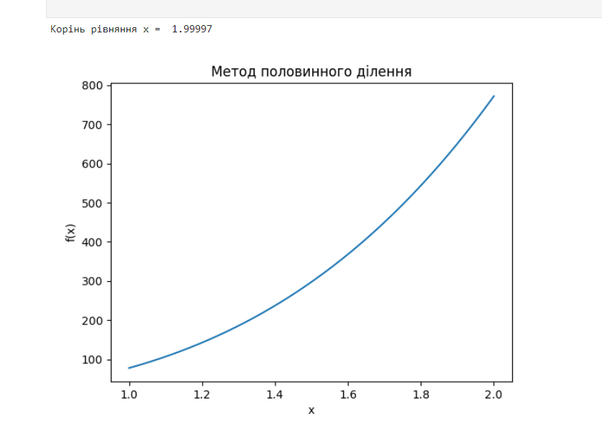

**Метод хорд**

from scipy.misc import derivative

def f(x):

return (2*x)**4 + (4*x)**3 + x**2 + 3 * x - 6

eps = 0.001 #точність

def hord (a, b, eps):

if (f(a)*derivative(f, a, n = 2)>0):

x0 = a

xi = b

else:

x0 = b

xi = a

xi_1 = xi-(xi - x0) * f(xi)/(f(xi) - f(x0))

while (abs(xi_1 - xi) > eps):

xi = xi_1

xi_1 = xi-(xi - x0) * f(xi)/(f(xi) - f(x0))

print(f'Корінь знаходиться в точці x =', round(xi_1,5))

hord(a,b,eps)

